Методическая разработка урока алгебры в 9 классе
по теме «Формулы n первых членов арифметической прогрессии»
Автор: Горшкова Наталья Леонидовна, учитель математики высшей квалификационной категории Муниципального автономного общеобразовательного учреждения «Туртасская средняя общеобразовательная школа» Уватского муниципального района Тюменской области
Введение
Данный урок «открытия новых знаний» по теме «Формулы n первых членов арифметической прогрессии» является пятым в разделе «Последовательности и прогрессии» курса алгебры 9 класса по УМК: Алгебра 7-9 кл. Ю. Н. Макарычев, Н. Г. Миндюк, К. И. Нешков и др. / Под ред. Теляковского С.А.
Урок начинается с работы над словами «движение вперед, успех». Для мотивации деятельности учащихся и подготовки к активному и сознательному усвоению нового материала в начале урока использованы слова Л. Андреева: «Чтобы идти вперед, чаще оглядывайтесь назад…». Для актуализации знаний использованы задания устной разминки. На этапе выявления места и причины затруднения учащиеся узнают о способностях юного К.Гауса. На этапе построения проекта выхода из затруднения для определения темы урока учащиеся опираются на рассказанную историю, цель и задачи урока формулируются с помощью слов-подсказок. На этапе реализации построенного проекта организуется вывод формул по алгоритму, предложенному Гауссом, учитель акцентирует внимание, что в учебнике приведено другое доказательство. На этапе первичного закрепления с проговариванием во внешней речи учащиеся выполняют задание из учебника на прямую подстановку данных в формулы. Для снятия напряжения один из учеников проводит для класса минутку отдыха с решением головоломки. На этап самостоятельной работы с самопроверкой по эталону учащиеся решают задания из учебника. Этап включения в систему знаний и повторения включает в себя решение практических задач (работа в группах). На этом этапе учащиеся не только решают практические задачи, но и получают информацию, расширяющую профориентационный кругозор. Далее - инструктаж домашнего задания, в том числе творческого «Арифметическая прогрессия в нефтяной промышленности», оценивание. Для проведения рефлексия учебной деятельности слова-подсказки употребляются в прошедшем времени. Для определения уровня понимания темы проводится опрос с выбором вариантов ответов. Урок заканчивается словами царя математиков Карла Гаусса: «Математика – царица наук, а арифметика – царица математики» и пожеланием изучать и любить математику, развивать свои способности и двигаться вперед.

Конспект урока алгебры по теме «Формулы n первых членов арифметической прогрессии»
Автор: Горшкова Наталья Леонидовна, учитель математики высшей квалификационной категории
Класс: 9
УМК: Алгебра 7-9 кл. Ю. Н. Макарычев, Н. Г. Миндюк, К. И. Нешков и др. / Под ред. Теляковского С.А.
Тип урока: Урок «открытия» нового знания
Образовательная цель: расширение понятийной базы за счет введения новых элементов: сумма первых элементов арифметической прогрессии
Деятельностная цель: формирование способности обучающихся к новому способу действия, применение формул сумма первых элементов арифметической прогрессии.
Планируемые метапредметные результаты:
Личностные УУД: самоопределение, смыслообразование, ценностная ориентация.
Регулятивные УУД: целеполагание, планирование, прогнозирование, контроль, коррекция, оценка, саморегуляция
Познавательные УУД: постановка и решение проблемы, объединение предметов в группы по определенным признакам, сравнение, классификация, определение ключевых слов, систематизация материала, выстраивание логической цепи.
Коммуникативные УУД: планирование учебного сотрудничества, постановка вопросов, разрешение конфликтов, управление поведением партнера, умение с достаточной точностью и полнотой выражать свои мысли в соответствии с задачами и условиями коммуникации, умение вступать в диалог.
Планируемые предметные результаты:
оперировать понятиями: последовательность, арифметическая прогрессия;
решать задачи на арифметическую прогрессию.
Методы обучения:
Методы организации учебно-познавательной деятельности: объяснение, беседа, работа с книгой, демонстрация, упражнение, повторение, временная работа в группах, создание ситуаций совместных переживаний.
Методы стимулирования учебно-познавательной деятельности: методы эмоционального стимулирования; создание ситуаций успеха в обучении, поощрение, формирование готовности восприятия учебного материала; стимулирование занимательным содержанием: предъявление учебных требований; создание проблемной ситуации.
Методы контроля и диагностики эффективности учебно-познавательной деятельности, социального и психического развития учащихся: устный опрос, выставление поурочного балла.
Формы работы: фронтальная, групповая, индивидуальная.
Педагогические технологии: ИКТ, обучение в сотрудничестве (групповая работа), здоровьесберегающие технологии (минутка отдыха).
Оборудование: Презентация Power Point
Раздаточный материал: карточки с задачами и дополнительной информацией для групповой работы
Компьютер, проектор, экран.
Ресурсы: 1. Алгебра.9 класс: учеб. для общеобразоват. организаций/ Ю.Н. Макарычев, Н.Г. Миндюк, К.И. Нешков, С.Б. Суворова\; под ред. С.А. Теляковского. -2-е изд.- М.: Просвещение, 2015.
2. Тюменский индустриальный университет » Кафедра «Бурения нефтяных и газовых скважин». Реалии, перспективы (tyuiu.ru)
3. Бурение нефтяных и газовых скважин в колледжах Тюмени: варианты обучения после 9 класса по программе (postupi.online)
4. Колледжи и техникумы Ханты-Мансийской AO по специальности «Разработка и эксплуатация нефтяных и газовых месторождений» – список 2022 (edunetwork.ru)

Технологическая карта урока
Этап урока, время | Деятельность учителя | Деятельность ученика | Формируемые УУД
1.Этап мотивации (самоопределения) к учебной деятельности.  1 минута | Здоровается с учениками, настраивает на урок  -Здравствуйте, садитесь. Откройте тетради. Запишите число, классная работа.  - Как вы думаете, как связаны слова «движение вперед», «успех» с нашим урока?  Выслушивает предположения учащихся.  - эти слова – синонимы слова «Прогрессия». Термин «прогрессия» имеет латинское происхождение. Термин «progression» был введен римским философом и математиком Боэцием (VI в.), и означает «движение вперед», «успех». | Подготавливаются к началу урока, приветствую учителя, выполняют указания учителя, вступают с ним диалог, высказывают предположения. | Личностные УУД: Определение линии поведения  Регулятивные УУД: Прогноз своей работы.  Познавательные УУД: Представление о действии, первичный опыт и мотивация.  Коммуникативные УУД: Готовность к диалогу.
2.Этап актуализации и пробного учебного действия  5 минут | Организует повторение темы прошлых уроков, задает вопросы.  - Не будем останавливаться и мы, а пойдем вперед в направлении изучения прогрессий.  Как сказал Леонид Андреев: «Чтобы идти вперед, чаще оглядывайтесь назад, ибо вы забудете, откуда вы вышли и куда вам нужно идти». Давайте оглянемся, что на данный момент мы знаем о прогрессиях.  -Как называется прогрессия, которую мы изучаем?  Ответ: арифметическая  -Являются ли арифметическими прогрессиями последовательности чисел:  3, 7, 12, … Ответ: нет, 7-3=4, 12-7=5  28, 31,34… Ответ: да, Ответ: d=3  - Дайте определение арифметической прогрессии. Запишите это определение с помощью формулы в справочник на доске и в тетради.  Ответ: a_{n+1} = a_{n} + d  -Как называется каждый компонент этой формулы? Ответ: a_{n+1} – последующий член, a_{n}-предыдущий член прогрессии, d – разность.  -Как найти разность арифметической прогрессии. Запишите формулу в справочник и тетради.  Ответ: d = a_{n+1} – a_{n}  - Найдите разность арифметической прогрессий: 28, 31,… Ответ: d=3  - Скажите, а какой еще формулой можно задать арифметическую прогрессию? Запишите эту формулу?  Ответ: a_{n}=kn+b.  - Какие из формул задают арифметическую прогрессию: a_{n}=3n+1, a_{n}=3n²+1,a_{n}=-3n+1? Ответ: a_{n}=3n+1, a_{n}=-3n+1  - Соотнесите график и формулу арифметической прогрессии, которая его задает a_{n}=3n+1, a_{n}=-3n+1. Объясните свой выбор. Найдите разность каждой прогрессии.  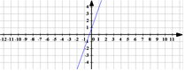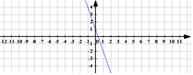  Ответ: 3, -3.  - Продолжите арифметическую прогрессию: 28, 31,34… Ответ: 37,40,43…  Всегда ли удобен такой способ нахождения неизвестных членов прогрессии?  Чем удобнее воспользоваться?  Запишите формулу n-го члена арифметической прогрессии.  Ответ: a_{n} = a₁ + (n – 1) ∙ d  Что означает буква n?  Найдите одиннадцатый член этой прогрессии: Ответ: 58  -Дома, решая № 598, вы должны были доказать, что последовательность сумм внутренних углов треугольника, выпуклого четырехугольника, выпуклого пятиугольника и т.д. является арифметической прогрессий. Давайте рассмотрим решение этого задания. | Вступают в диалог, отвечают на вопросы учителя.  Один ученик объясняет решение домашнего задания. (решение записано на доске заранее) | Личностные УУД: Самоопределение.  Регулятивные УУД: Определение задачи на основе изученного ранее  Познавательные УУД: Определения сведений, требуемых для урока  Коммуникативные УУД: умение с достаточной точностью и полнотой выражать свои мысли
3.Этап выявления места и причины затруднения.  3 минуты | - Продолжите последовательность 1,2,3,.. Как называется эта последовательность? (арифметическая прогрессия)  Скажите, сколько времени вам понадобится для того, чтобы сложить, к примеру, все натуральные числа от 1 до 100?  Совершенно не сомневаюсь в ваших способностях. Истории математики известны случаи очень раннего проявления математических способностей. О таком уникальном случае вам расскажет одноклассник.  Сообщение: Очень рано раскрылись дарования и у Карла Гаусса, позднее ставшего одним из крупнейших математиков XIX века (его даже называли «царем математиков»).  Рассказывают, что в возрасте трех лет он заметил ошибку, сделанную его отцом в расчетах. А семи лет мальчик пошел в школу. В то время в одной классной комнате занимались ученики разных классов. Чтобы занять первоклассников, пока он будет заниматься с третьим классом, учитель велел им сложить все числа от 1 до 100. Но не успел он закончить чтение условия задачи, как маленький Карл написал на своей грифельной доске ответ и положил на учительский стол.  С сожалением смотрел преподаватель на мальчика: ясно было, что за такой короткий срок он не мог сделать 99 сложений. Остальные ученики терпеливо складывали числа, сбиваясь, стирая написанное и снова складывали. Когда учитель закончил занятия с третьеклассниками, он взял со своего стола грифельные доски. Ни у кого не было правильного результата. И только на доске Карла стоял ответ: 5050, причем никаких вычислений- не было.  «Как же ты это сосчитал?» — спросил учитель.  «Очень просто,— ответил мальчик.— Я сложил 1 и 100, получил 101. Потом сложил 2 и 99, тоже получилось 101; 3 и 98— снова 101, и так до 50+51=101. Значит, надо сложить 50 слагаемых по 101 каждое, то есть умножить 101 на 50. А это и равно 5050».  Изумленный учитель понял, что встретил самого способного ученика в своей жизни. В дальнейшем Гаусс сделал много замечательных открытий в математике. | Отвечают на вопросы учителя, слушают сообщение о Гауссе.  Ученик выступает с сообщением о юном Гауссе. | Личностные УУД: Самоопределение  Регулятивные УУД: Познавательные УУД: объединение предметов в группы по определенным признакам, сравнение, классификация, постановка проблемы  Коммуникативные УУД: умение с достаточной точностью и полнотой выражать свои мысли
4.Этап построения проекта выхода из затруднения  1 минута | Помогает учащимся определить тему, задает вопросы.  -Ребята, Карл складывал все числа по очереди, чтобы найти их сумму?  -Как вы думаете, его хитрый способ подойдет только для натурального ряда от 1 до 100? Или это универсальный способ для сложения членов арифметической прогрессии?  - Юный Гаусс сам того, не подозревая, вывел формул первых 100 членов арифметической прогрессии. Хотите узнать эту формулы?  Предположите, какова тема нашего урока?  Запишите в тетради тему урока «Формула n первых членов арифметической прогрессии».  Что узнаем нового? Чему научимся? Продолжите фразы «Мы узнаем….», «Мы узнаем….».  На этом уроке, подобно Гауссу, мы выведем в общем виде формулы суммы n-первых членов арифметической прогрессии и рассмотрим некоторое их применение к практическим задачам. | Отвечают на вопросы, слушают, с помощью учителя формулируют тему урока , записывают в тетрадь «Формула n первых членов арифметической прогрессии»  Предлагают свои варианты цели урока и продолжения фраз.  - Мы узнаем…. (формулы суммы членов арифметической прогрессии)  - Мы научимся… (решать задачи на нахождение суммы членов арифметической прогрессии) | Личностные УУД: Самоопределение  Регулятивные УУД: целеполагание, планирование  Познавательные УУД: постановка проблемы, определение ключевых слов  Коммуникативные УУД: , умение с достаточной точностью и полнотой выражать свои мысли, умение вступать в диалог
5.Этап реализации построенного проекта.  7 минут | - Сумму n первых членов арифметической прогрессии принято обозначать S_{n..} Вывод формулы проведем в ходе решения задачи «Найти сумму n первых членов арифметической прогрессии, если известны ее первый и n-ый члены.»  Дано:  (a_{n})- арифметическая прогрессия  a_{1,} a_{n}  S_{n}-?  Вывод: Найдем суммы a₁+ a_{n ,} a₂+ a_{n-1}= (a₁+ d)+(a_{n}- d )= a₁+ a_{n}, очевидно, что a₃+ a_{n-2} =a₁+ a_{n} и т.д. Таких пар будет n/2. значит, S_{n}= (a₁+ a_{n})• n/2, т. е.  Обращаю ваше внимание, что в учебнике приведен другой вывод этой формулы, с ним вы ознакомитесь дома.  Откройте учебники на стр. 158 Прочитайте задание № 605а. Сможем ли мы с помощью выведенной формулы решить эту задачу? Что нужно сделать сначала? Предлагаю вывести формулу суммы через первый член и разность прогрессии. | Участвуют в диалоге, записывают вывод формулы в тетрадь.  Один ученик записывает вывод формулы на доске, остальные – в тетради. | Личностные УУД: Самоопределение  Регулятивные УУД: прогнозирование  Познавательные УУД: Систематизация материала. Выстраивание логической цепи  Коммуникативные УУД: Умение вступать в диалог, умение с достаточной точностью и полнотой выражать свои мысли
6.Этап первичного закрепления с проговариванием во внешней речи  2 минуты | Организует решение заданий на прямую подстановку данных в формулы № 605(а), 603(а), проверку решения. | Обсуждают и решают № 605(а), 603(а)  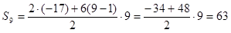  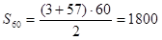 | Личностные УУД: самоопределение  Регулятивные УУД: прогнозирование, контроль, коррекция  Познавательные УУД: систематизация материала  Коммуникативные УУД: Умение вступать в диалог
7. Минутка отдыха  1 минута | - Формулы вывели. Прогресс заметен. Можно чуточку и отдохнуть. А для математиков лучший отдых – порешать задачки и покрутить головоломки. | Ученик объясняет условие: На экране записано 20 чисел: 1,4,7,10,13,16,19,22,25,28,31,34,37,40,43,46,49,52,55,58.  Я не буду на них смотреть. Назовите номер числа, и я мгновенно назову это число. (2-3 числа) Можете объяснить, как мне это удается? (выслушивает версии) Прогрессия здесь задана формулой a_{n}=3n-2. Мне остается подставить в формулу номер и посчитать.
8.Этап самостоятельной работы с самопроверкой по эталону  2 минуты | Организует самостоятельное решение заданий и самопроверку по эталону № 604 (а), 606 (а) | Самостоятельно решают задания. Сверяют свой результат с эталоном.  № 604 (а)  d=-20-(-23)=3  $$S_{8}=\frac{2∙\left(-23\right)+3(8-1)}{2}∙8=-100$$  №606(а)  Х₁=4*1+2=6  Х₅₀=4*50+2=202  $$s_{50}=\frac{(6+202)∙50}{2}=5200$$ | Личностные УУД: Самоопределение  Регулятивные УУД: контроль, коррекция, оценка, саморегуляция  Познавательные УУД: систематизация материала
8.Этап включения в систему знаний и повторения  Работа в группах.  20 минут | Организует групповую работу по решению практических задач, инструктирует, следит за работой групп.  - Рассмотрим некоторое применение формул к практическим задачам. Прошу вас объединиться в группы ( по 6 человек), распределить роли в группе.  Внимательно прочитайте условия задач и дополнительную информацию к ним, обсудите решение, запишите решение в тетрадь и на доске, приготовьте вопросы спикерам, которые будут объяснять решение задач классу, дополнять ответы других спикеров.  Помните правила работы в группе:  1. Работай в группе дружно, помни - вы одна команда.  2. Не бойся высказывать своё мнение.  3. Уважай мнение других участников группы.  4. Отвечай у доски громко, чётко, кратко.  Приложение 1  Задача1: Для укладки труб при ремонте скважины используют схему «Пирамидой». Сколько труб в одной кладке , если в основание уложено 6 труб? Ответ: 21 труба  Задача 2: До вступительного испытания в РН-класс осталось ровно 2 недели. В сборнике 434 задачи. Ежедневно Влад решает на одно и то же количество задач больше по сравнению с предыдущим днем. Известно, что за первый день он решил 5 задач. Определите, сколько задач решил Влад в последний день, если все задачи были решены накануне экзамена. Ответ: 57 задач.  Задача 3: Нефтяная компания бурит скважину для добычи нефти, которая залегает, по данным геологоразведки, на глубине 3 км. В течение первого рабочего дня бурильщики прошли 309 метров в глубину, а в течение каждого следующего дня на 2 метра меньше, чем в предыдущий. За сколько рабочих дней нефтяники пробурят скважину до глубины залегания нефти? Ответ: 10 рабочих дней.  Организует выступление спикеров, диалог с учащимися, комментирует, корректирует. | Формируют группы, распределяют роли, выполняют задания, участвуют в обсуждении задач.  Спикеры представляют решение задач, учащиеся задают вопросы, отвечают на вопросы, сравнивают решения, выбирают верное. | Личностные УУД: самоопределение, ценностная ориентация.  Регулятивные УУД: планирование, прогнозирование, контроль, коррекция,  Познавательные УУД: постановка и решение проблемы, систематизация материала, выстраивание логической цепи  Коммуникативные УУД: планирование учебного сотрудничества, постановка вопросов, разрешение конфликтов, управление поведением партнера, умение с достаточной точностью и полнотой выражать свои мысли в соответствии с задачами и условиями коммуникации
9. Инструктаж домашнего задания. Оценивание. 1 минута | Инструктирует и комментирует домашнее задание:  - Изучить п. 26, знать вывод формул (I, II)  - Решить № 603б, 605б, 614  - Творческое задание (индивидуальный или групповой проект): придумать, решить, оформить, приготовить презентацию и защиту задачи по теме «Арифметическая прогрессия в нефтяной промышленности». (по желанию)  Комментирует и оценивает индивидуальную и групповую работу учащихся. | Слушают комментарии учителя, определяют, задания какого уровня будут выполнять дома, записывают домашнее задание в дневник. | Личностные УУД: Самоопределение  Регулятивные УУД: контроль, коррекция, оценка, саморегуляция  Познавательные УУД: систематизация материала
10. Рефлексия учебной деятельности.  2 минуты | Организует рефлексию.  - А сейчас вернемся к цели нашего урока.  Что мы планировали?  Изменим в этой записи будущее время на прошедшее.  Что мы узнали?  Чему научились?  Где можно применить формулы суммы первых членов арифметической прогрессии?  Какое задание для вас оказалось самым интересным, (трудным)? Была ли полезной информация для расширения профориентационного кругозора? Как вы оцениваете свою работу на уроке:  - Я молодец! Работал в полную силу.  - Могу работать лучше.  -Старался, но не все получалось.  А урок закончу словами царя математиков Карла Гаусса: «Математика – царица наук, а арифметика – царица математики». Любите математику, учите математику, и тогда вам любая наука будет по плечу. Знайте: ничто не дисциплинирует человека, так, как математика, ничто не развивает его способности, так как математика, и ничто не ведет вперед к успеху так, как математика. Успеха и постоянного движения вперед! Урок закончен. Спасибо! | Вступают в диалог, анализируют свою работу на уроке, оценивают себя. | Личностные УУД:само-определение, смыслообразование  Регулятивные УУД: контроль, коррекция, оценка, саморегуляция  Познавательные УУД: самоопределение, смыслообразование, ценностная ориентация.  Коммуникативные УУД: умение с достаточной точностью и полнотой выражать свои мысли в соответствии с задачами и условиями коммуникации, умение вступать в диалог.

Приложение 1.
ЗАДАЧА 1. Для укладки труб при ремонте скважины используют схему «Пирамидой». Сколько труб в одной кладке, если в основание уложено 6 труб?
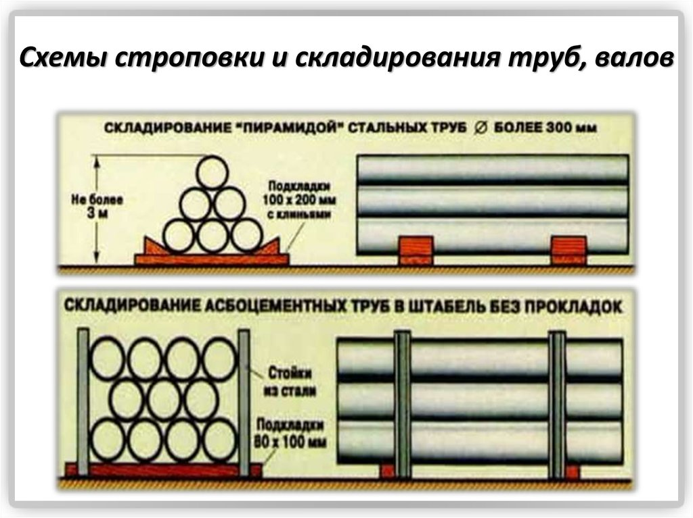
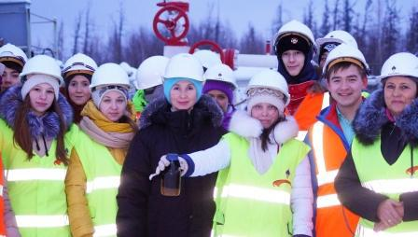
ЗАДАЧА 2: До вступительного испытания в РН-класс осталось ровно 2 недели. В сборнике 434 задачи. Ежедневно Влад решает на одно и то же количество задач больше по сравнению с предыдущим днем. Известно, что за первый день он решил 5 задач. Определите, сколько задач решил Влад в последний день, если все задачи были решены накануне экзамена.
Дорогой девятиклассник!
С 1 сентября 2015 года в Туртасской средней общеобразовательной школе Уватского муниципального района Тюменской области открылся первый РосНефть-класс. В 2022 году из стен школы выйдут выпускники уже шестого РН-класса.
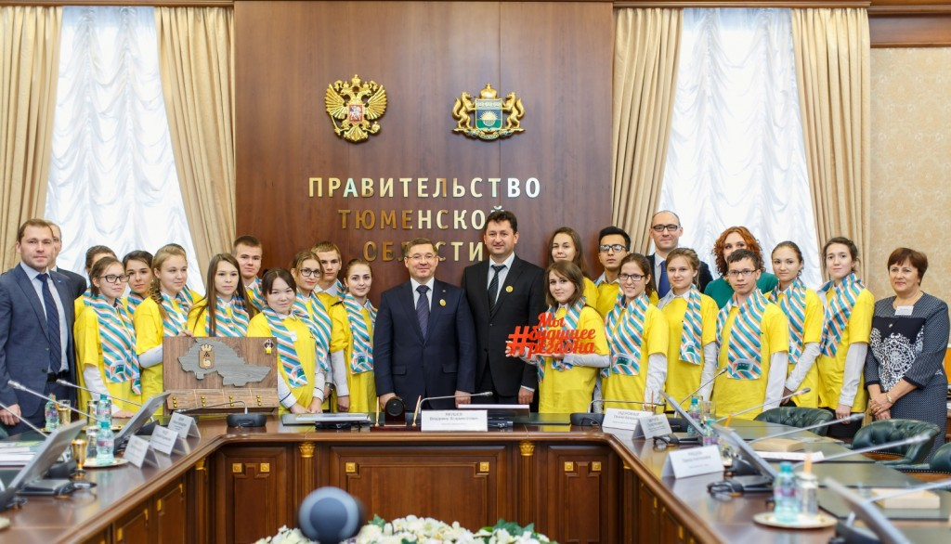
Занятия в РН-классах ведут педагоги Туртасской школы и лучшие преподаватели Тюменского нефтегазового университета. Помимо содержательной учебной программы, для старшеклассников организуются экскурсии на нефтяное предприятие, в его головной офис и областную столицу, тщательная профориентационная работа, встречи с молодыми специалистами ООО «РН-Уватнефтегаз», командообразующие мероприятия и еще немало интересного и познавательного. Окончив школу, выпускники РН-классов поступают в профильный вуз. Обучаясь, они проходят практику в ООО «РН-Уватнефтегаз». Таким образом, из стен учебного заведения выходят уже готовые сотрудники – квалифицированные работники предприятия в определенной отрасли, востребованной для предприятия.

ЗАДАЧА 3: Нефтяная компания бурит скважину для добычи нефти, которая залегает, по данным геологоразведки, на глубине 3 км. В течение первого рабочего дня бурильщики прошли 309 метров в глубину, а в течение каждого следующего дня на 2 метра меньше, чем в предыдущий. За сколько рабочих дней нефтяники пробурят скважину до глубины залегания нефти?

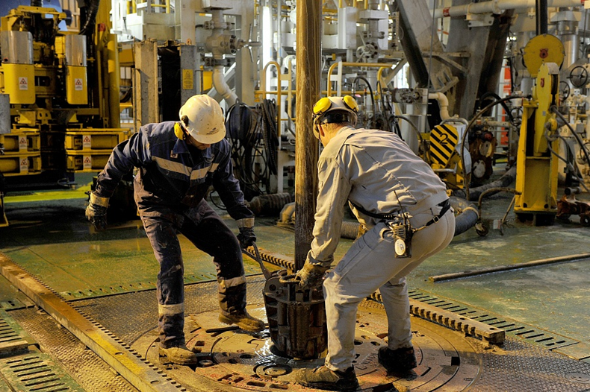
Я Б В БУРИЛЬЩИКИ ПОШЕЛ!!!! ГДЕ МЕНЯ НАУЧАТ ?
1. Многопрофильный колледж ТИУ, г. Тюмень .
2. Сургутский нефтяной техникум - филиал государственного образовательного учреждения высшего профессионального образования `Югорский государственный университет`, г. Сургут
3. Нефтеюганский индустриальный колледж - филиал ЮГУ, г. Нефтеюганск
4. Нижневартовский нефтяной техникум - филиал ЮГУ, г. Нижневартовск
5. Тюменский индустриальный университет ТИУ, г. Тюмень.
6. Сургутский институт нефти и газа (филиал) Тюменского индустриального университета, г. Сургут

